《数据库系统原理》实验报告

实验题目：函数与事件

姓名： 实验日期：2023 年 12 月 08 日

实验内容及完成情况：（可续页）

一、实验内容
1、新建统计student中institute字段的表count_student。其中id为自增主键。
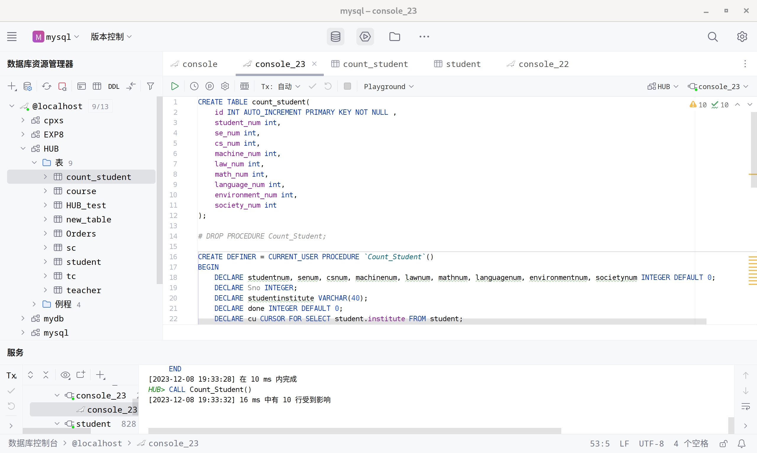
2.新建函数。在数据库hub中，点击“函数-新建函数”，类型为“过程”，点击完成。如图所示，我们将在“BEGIN”和“END”之间添加自己的函数体。
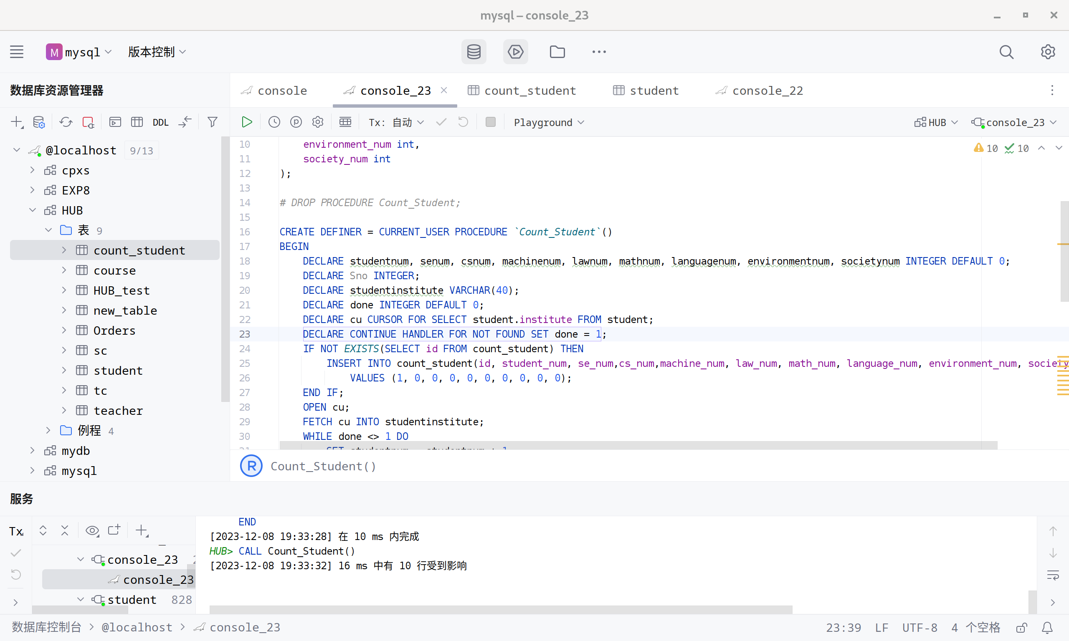
3.编写统计student表中institute的函数
①声明变量
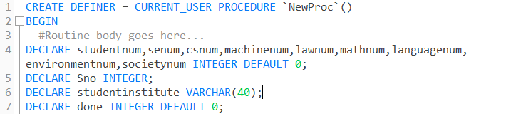
②声明对于表student中institute字段的游标cu。游标用于遍历数据库表中的数据。
③声明异常处理
④初始化count_student表。（在该表没有统计数据时，插入一条初始数据）
id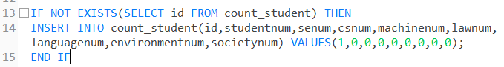
⑤开启游标，使其开始遍历institute，并将获得的值付给studentinstitute（FETCH语句）。
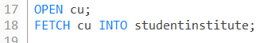

⑥while循环，遍历到表中最后一条数据。在循环体中将遍历得到的数据进行处理，赋值给相应的变量。
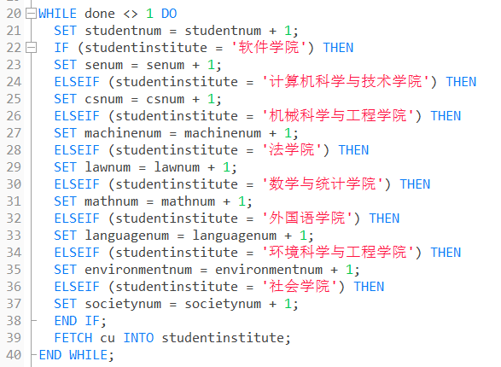
⑦更新count_student表
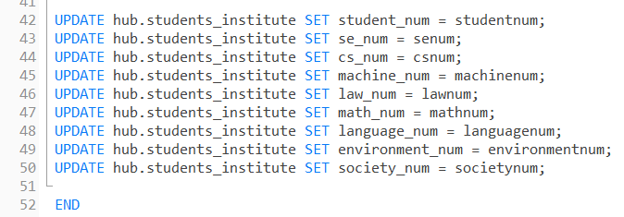
⑧保存函数为count_student
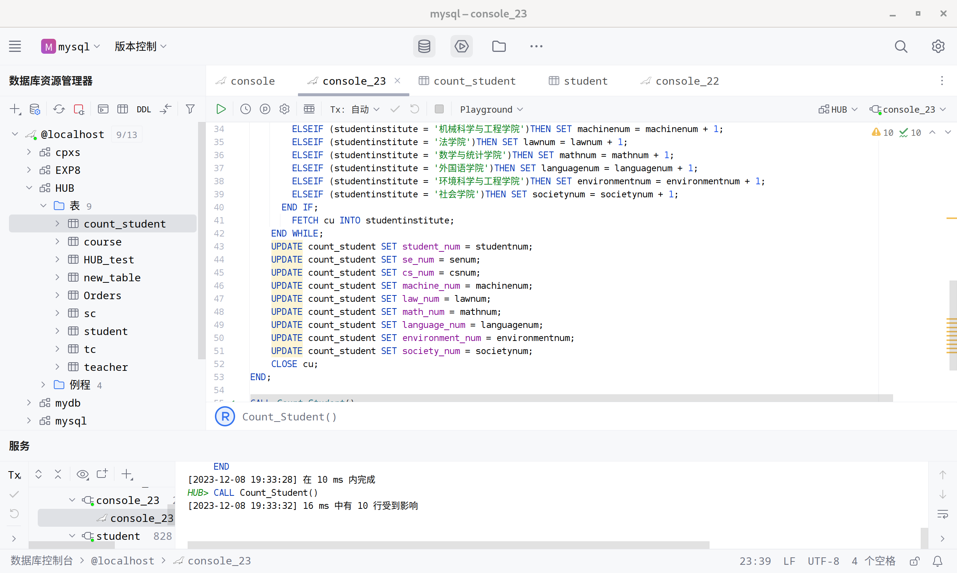

⑨在数据库hub中选中函数count_student，点击“运行函数”，并查看count_student表中的数据是否随之更新。
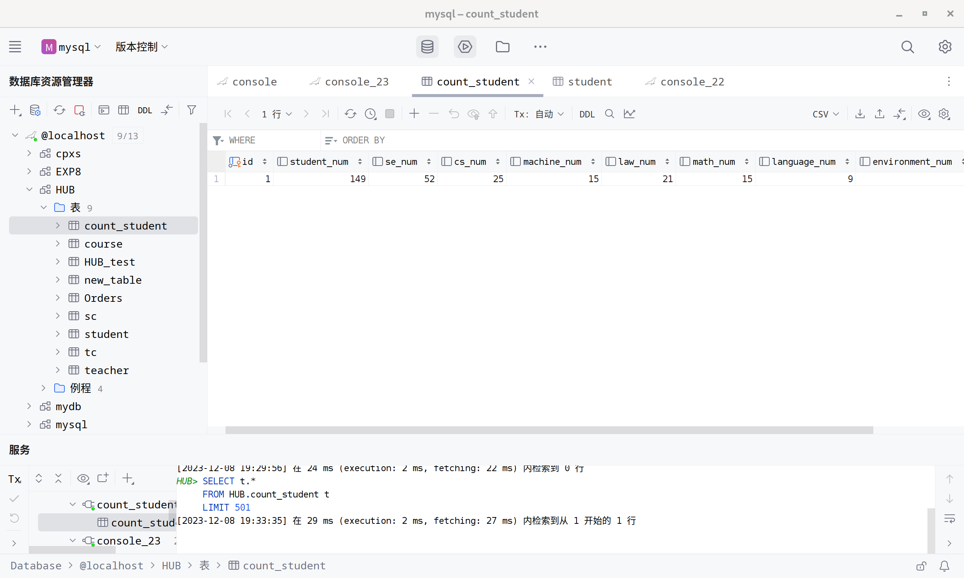
4.新建事件，事件可用于周期性的调用函数。
①在数据库quickcast中新建事件count_user，如图所示：（注意设置其状态）
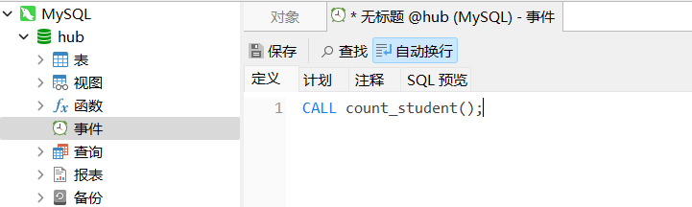
②制定事件的计划。可设定其执行间隔，起始和结束时间，持续时间等。如图所示。
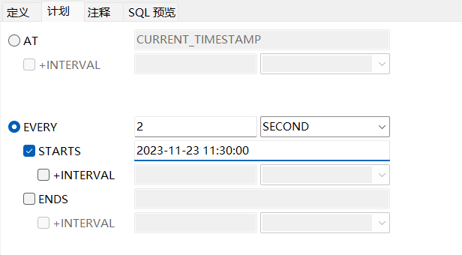
③保存事件为count_student，检查其状态是否为enable。然后修改student表中institute的数据，并按自己设定的周期检查统计表count_student是否按照预期定时更新。
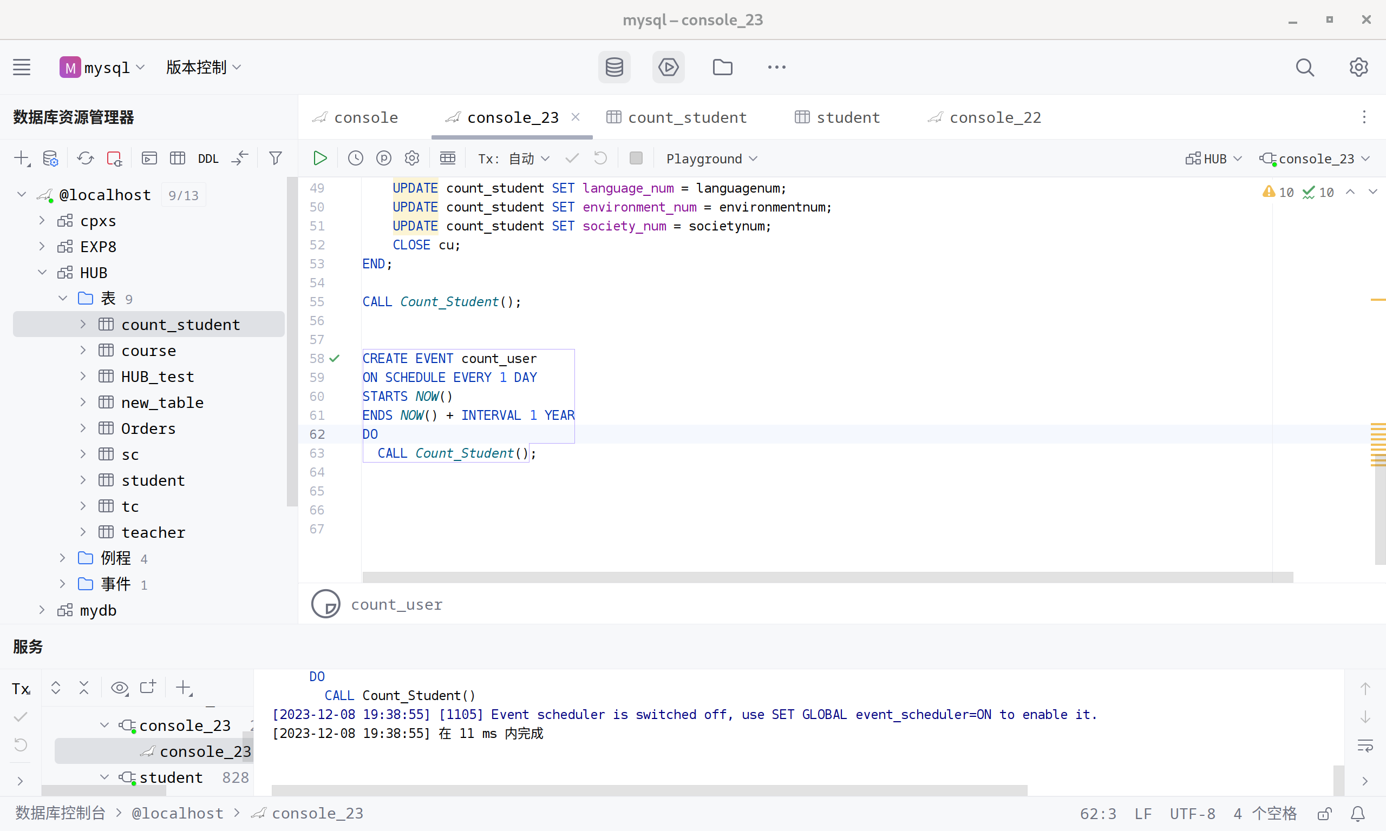

二、课后习题
1.新建函数和事件，每20秒统计student表中gender字段的总数和各性别所占的百分比。（如学生的总数为100，男生的百分比为68%，女生32%等等）。
CREATE TABLE gender_statistics (
total_students INT,
male_count INT,
female_count INT,
male_percentage FLOAT,
female_percentage FLOAT
);
DELIMITER //
CREATE PROCEDURE GenderStats()
BEGIN
DECLARE total INT;
DECLARE male_count INT;
DECLARE female_count INT;
DECLARE male_percentage FLOAT;
DECLARE female_percentage FLOAT;
SELECT COUNT(*) INTO total FROM student;
SELECT COUNT(*) INTO male_count FROM student WHERE gender = '男';
SELECT COUNT(*) INTO female_count FROM student WHERE gender = '女';
SET male_percentage = (male_count / total) * 100;
SET female_percentage = (female_count / total) * 100;
TRUNCATE TABLE gender_statistics;
INSERT INTO gender_statistics(total_students, male_count, female_count, male_percentage, female_percentage)
VALUES (total, male_count, female_count, male_percentage, female_percentage);
END;
//
DELIMITER ;
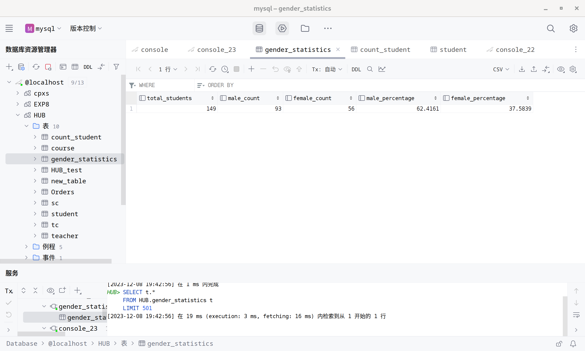

实验总结：熟练掌握MySQL函数和事件的使用方法，加深SQL语言查询语句的理解。熟练掌握通过函数和事件使MySQL周期性完成特定事件的方法。

教师评语及成绩：

